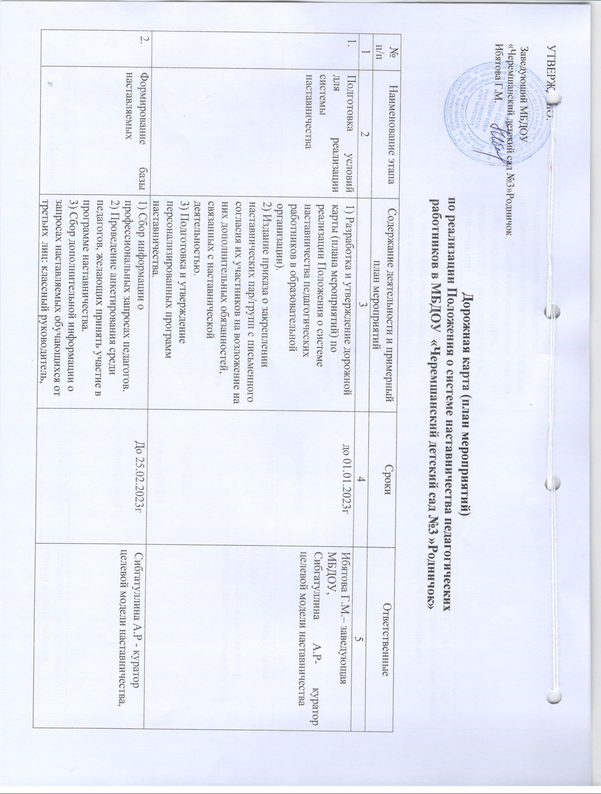

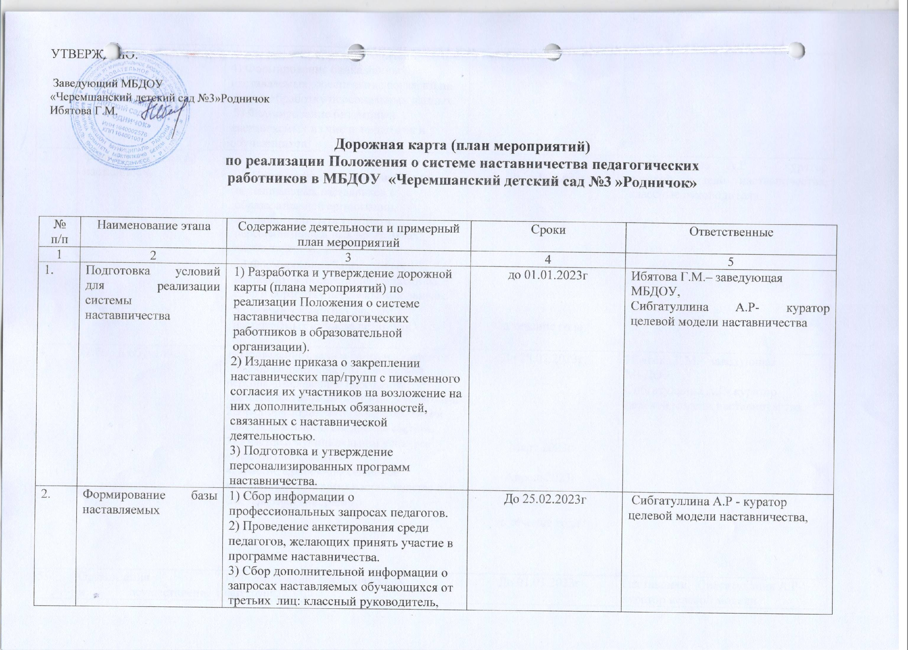

3. | Формирование базы  наставников |  | До 25.02.2023г  в течение года | Сибгатуллина А.Р - куратор целевой модели наставничества, классные руководители.
  психолог, соцработник, родители.
  4) Формирование банка данных наставляемых, обеспечение согласий на сбор и обработку персональных данных.
  5) Формирование баз данных наставляемых из числа педагогов и обучающихся.
  1) Проведение анкетирования среди потенциальных наставников в образовательной организации, желающих принять участие в персонализированных программах наставничества.
  2) Формирование банка данных наставников, обеспечение согласий на сбор и обработку персональных данных.
  3) Формирование баз данных наставляемых из числа педагогов
4. | Отбор и обучение | 1) Проведение анализа банка наставников и выбор подходящих для конкретной персонализированной программы наставничества педагога/группы педагогов.  2)Участие в образовательных событиях и конкурсах в рамках внедрения системы  3) Участие в муниципальном конкурсе «Педагогический дует»  4) Участие в районном семинаре «Реализация программ наставничества в ОО: практики внедрения» | До 28.02.2023г  Март 2023г  Апрель2023г  в течение года | Ибятова Г.М.– заведующая МБДОУ,  Сибгатуллина А.Р- куратор целевой модели наставничества
5. | Организация  и осуществление работы  Наставнических пар/групп | 1) Формирование наставнических пар/групп.  - анализ заполненных анкет потенциальных наставников и сопоставление данных с анкетами наставляемых.  - организация групповой встречи наставников и наставляемых.  2) Составление планов индивидуального развития наставляемых.  3) Разработка персонализированных программ наставничества для каждой пары/группы.  4) Регулярные встречи наставника и наставляемого.  5) Анкетирование обратно | До 01.03.2023г  в течение года | Наставники, Сибгатуллина А.Р- куратор целевой модели наставничества .
6. | Завершение персонализированных программ наставничества | 1) Мониторинг эффективности и результативности системы наставничества.  2) Подготовка аналитического отчета по внедрению системы (целевой модели) наставничества. | До 31 .05.2023г | Ибятова Г.М.– заведующая МБДОУ,  Сибгатуллина А.Р- куратор целевой модели наставничества
7. | Информационная поддержка системы наставничества | 1 ) Создание и наполнение вкладки «Наставничество» на официальном сайте МКУ «Отдел образования» ИК ЧМР, официальных сайтах образовательных организаций | До 20.01.2023г | Сибгатуллина А.Р- куратор целевой модели наставничества

